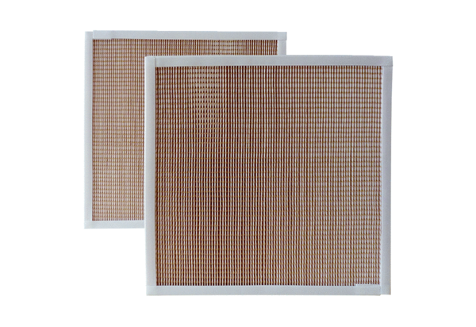Filtre à air, rechange RF 31/35-5Unité de conditionnement : 2 piècesGamme: C
Numéro de référence : 0093.0878Fabricant : MAICO

